甘肃居延牧业有限公司田间道路工程项目

招 标 文 件
招标编号：2023JS00022002

招标人：甘肃居延牧业有限公司
二〇二三年二月

招标公告

甘肃前进牧业科技有限责任公司招标项目的潜在投标人应在甘肃前进现代农业发展集团有限公司官网（http://qjmyjt.com）在线免费获取招标文件，并于2023年02月20日12:00（北京时间）之前递交投标文件。
一、项目基本情况：
项目编号：2023JS00022002
项目名称：甘肃居延牧业有限公司田间道路工程项目
预算金额：60000元
采购需求：本项目共分为一个包。
包号 | 服务项目 | 数量 | 综合单价 | 预算总计（元） | 备注
一包 | 田间道路施工 | 5600m³ | 10.7 | 60000 | 高台五四燕塘牧业周围约4000亩土地田间道路施工，长4公里，宽4米，厚度350mm
合同履行期限：合同有效期为一年，自合同生效之日起至合同全部权利义务履行完毕之日止。
本项目（是/否）接受联合体投标：否。
- 申请人的资格要求：
1、投标人须符合《中华人民共和国招标投标法》及《中华人民共和国招标投标法实施条例》的规定，在中国境内注册，具有独立法人资格的企业，信誉及业绩良好；
2、供应商须为未被列入“信用中国”网（ www.creditchina.gov.cn）记录失信被执行人或重大税收违法案件当事人名单或政府采购严重违法失信行为”记录名单；不处于中国政府采购网（ www.ccgp.gov.cn）政府采购严重违法失信行为信息记录”中的禁止参加政府采购活动期间；未被列入“信用甘肃”网站（ www.gscredit.gov.cn）记录失信被执行人或财政性资金管理使用领域相关失信责任主体、统计领域严重失信企业及其有关人员等的方可参加本项目的投标。
三、获取招标文件：
时间：2023年02月13日上午08:30至2023年02月15日下午18:30，每天上午08:30至12:00，下午14:30至18:30。
地点：社会公众可通过甘肃前进现代农业发展集团有限公司官网（http://qjmyjt.com）免费下载或查阅招标文件。
网上下载标书须知：社会公众在甘肃前进现代农业发展集团有限公司官网（http://qjmyjt.com）网浏览新闻中心（公告）并下载招标文件。
四、提交投标文件截止时间、开标时间和地点：
提交投标文件截止时间：2023年02月20日上午09:00。
开标时间：2023年02月20日上午09:00。
投标文件递交地点：甘肃前进牧业科技有限责任公司总公司大会议室（张大公路1.5公里处）
五、公告期限：
自本公告发布之日起2个工作日。
六、其他补充事宜：
本项目开评标活动采取线下招标的方式进行，请投标人在投标截止时间前将投标文件递交至甘肃前进牧业科技有限责任公司总公司大会议室。
七、对本次招标提出询问，请按以下方式联系：
1、招标人信息
名 称：甘肃居延牧业有限公司
地 址：张掖市甘州区张大公路1.5公里处
联系方式：0936-8866331
2、项目联系方式
联系人：马金勇
电 话：17793674636

甘肃居延牧业有限公司
2023年02月13日

招标文件
招 标 人：甘肃居延牧业有限公司
开标时间：2023年02月20日早09:00时
开标地点：甘肃前进牧业科技有限责任公司总公司大会议室（张大公路1.5公里处）
联 系 人：马金勇 联系电话：17793674636
项目名称：甘肃居延牧业有限公司田间道路工程项目
建设地点：张掖市高台县五四村
建设规模及特征描述:
投标人完成本项目要求中田间道路施工内容
1、工程概况：高台五四燕塘牧业周围约4000亩土地田间道路施工，道路长4000米，路面宽4米，垫料厚度350mm
招标技术要求：
- 新增田间道路：长4000米，路面宽4米，垫料厚度350mm
- 垫料运距平均3公里以内
- 路面成形后必须洒水机械碾压
投标资料要求：
- 公司资质：独立法人的有限公司
- 法人身份证复印件及授权委托书
施工工期;
2023年02月20日-2023年03月15日
报价范围及方式：
1) 道路场地平整
2) 道路垫料由甲方指定挖取，路面成形后必须洒水机械碾压
3) 合同签订后中标人必须就对本项目购买商业保险及工商保险。
4) 现场施工安全文明施工费（考虑在综合单价内、不单另列项）。
5) 承包人应当向发包人出具和提供相应金额增值税普通发票。
本项目采用固定综合单价报价方式，报价时应综合考虑材料价格涨跌因素，工程结算时不因材料涨跌而调整。最终结算按实际工程量*综合单价计入决算。
投标方式：
参加投标的单位、投标文件在开标前30分钟内递交至甘肃前进牧业科技有限责任公司总公司大会议室（张大公路1.5公里处），开标前不能按时寄送到达指定地点的责任由投标人承担。
中标方式：一轮报价、低价中标
甘肃居延牧业有限公司 2023年02月13日

附件：田间道平面图
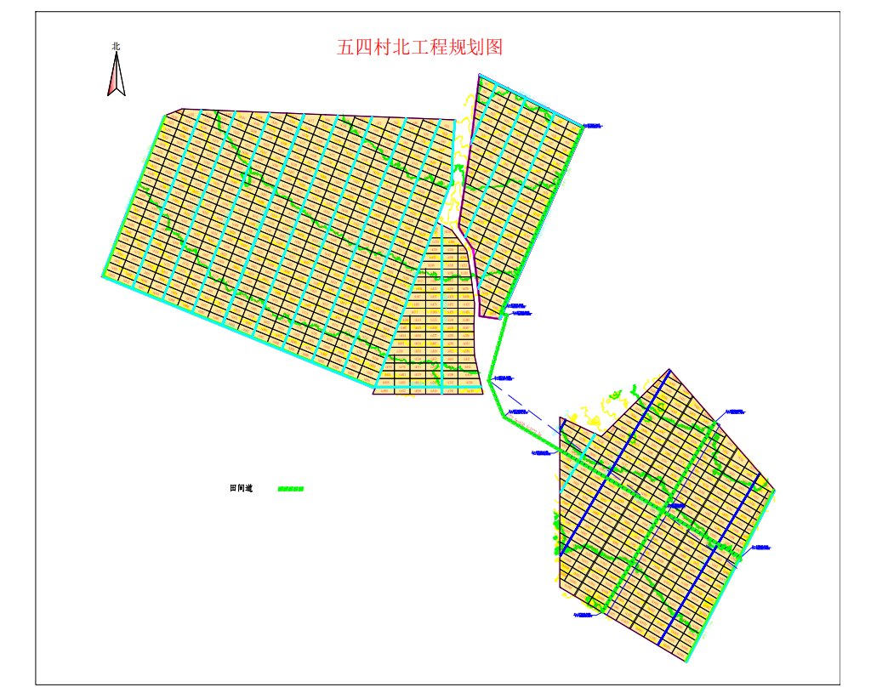

一、投标函及投标函附录

（一）投标函

（招标人名称）：
1．我方已仔细研究了 （项目名称）施工招标文件的全部内容，愿意以人民币（大写） 元（￥ ）的投标总报价，工期 日历天，按合同约定实施和完成承包工程，修补工程中的任何缺陷，工程质量达到 。
2．我方承诺在投标有效期内不修改、撤销投标文件。
3．如我方中标：
(l）我方承诺在收到中标通知书后，在中标通知书规定的期限内与你方签订合同。
(2）随同本投标函递交的投标函附录属于合同文件的组成部分。
(3）我方承诺在合同约定的期限内完成并移交全部合同工程。
4．我方在此声明，所递交的投标文件及有关资料内容完整、真实和准确。
5． 。
投标人： （盖单位章）
法定代表人或其委托代理人： （签字或盖章）
地址：
年 月 日

（二）投标函附录
序号 | 项 目 | 招标人规定 | 投标人承诺
1 | 工 期 | 30日历天
2 | 延误工期赔偿费金额 | 1000.00元/日历天
3 | 延误工期赔偿费限额 | 合同价格的1％
6 | 质量要求 | 合格
8 | 质保金（1年保修期） | 合同价格的3％

二、法定代表人身份证明

投标人名称：
单位性质：
地址：
成立时间： 年 月 日
经营期限：
姓名： 性别： 年龄： 职务：
身份证号码：
系 （投标人名称）的法定代表人。
特此证明。

投标人： （盖单位章）
年 月 日

法定代表人身份证明复印件：

三、授权委托书

本人 （姓名）系 （投标人名称）的法定代表人，现委托 （姓名）为我方代理人。代理人根据授权，以我方名义签署、澄清、说明、补正、递交、撤回、修改 （项目名称）施工投标文件、签订合同和处理有关事宜，其法律后果由我方承担。
委托期限：
代理人无转委托权。

投标人： （盖单位章）
法定代表人： （签字）
委托代理人： （签字）
身份证号码：
年 月 日

委托代理人身份证明复印件：

四、安全责任承诺书
致：甘肃居延牧业有限公司
为确保甘肃居延牧业有限公司田间道路工程项目施工安全，我公司郑重承诺，承诺基本内容如下：
一、承诺在施工期间，严格遵守与招标人签订的安全管理协议内的相关要求，明确安全责任，服从公司要求及相关部门的日常管理和检查。
二、承诺对我单位施工人员进行安全教育及安全技术交底，有健全的安全管理制度及管理机构，保证施工人员遵守公司的规定，服从公司现场管理人员的管理。
三、承诺安全文明施工，保证现场不出现消防安全事故和工伤事故，设立现场安全组织机构及配备专职安全负责人。公司监管人员发现有重大不安全因素时，随时有权要求我方停工整改，我方不得继续违章操作强行施工。
四、承诺施工期间不影响周边人员、公司生产和卫生、环境安全，对施工人员造成的一切不良影响损失负责。
五、承诺在施工期间保证施工人员和公司及第三方人员生命、财产安全。如因我方施工发生任何意外或造成人员伤亡及产生的一切经济损失，全部由我方完全承担负责，与招标人无任何关系。
六、安全问题包括不仅限于上述情况，如有未尽详细事宜，参照国家法律法规的有关条款执行。

承诺人： （盖单位章）
法定代表人： （签字）
日 期：

五、企业资质证件

